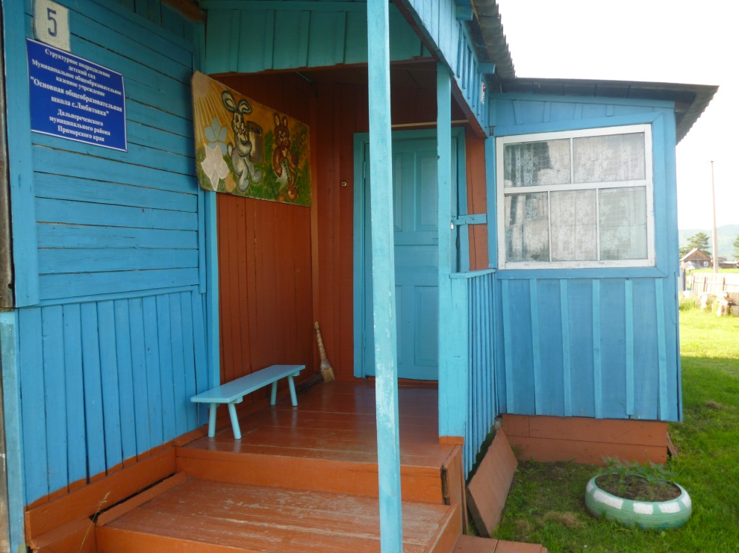

Публичный доклад
о результатах деятельности структурного подразделения
«Детский сад» Муниципального общеобразовательного казенного учреждения «Оновная общеобразовательная школа с. Любитовка» Дальнереченского муниципального района Приморского края в 2012-2013 учебном году и основных направлениях развития на 2013-2014 учебный год.
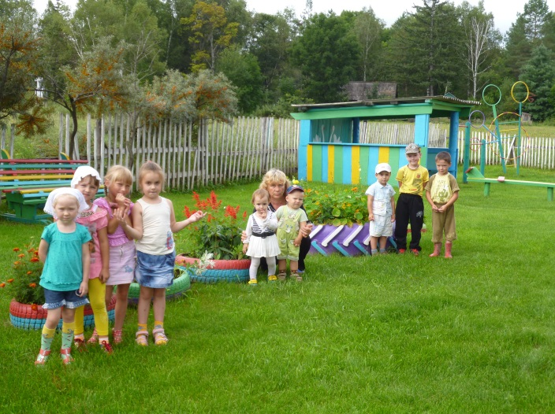
Уважаемые читатели открытого доклада!

Мы представляем вам Открытый (публичный) доклад нашего дошкольного учреждения, который является отчетом перед родителями и общественностью о выполнении учреждением общеобразовательной программы в прошедшем 2012/2013 учебном году,

о результатах и эффективности его функционирования.

СОДЕРЖАНИЕ:

1. ОБЩАЯ ХАРАКТЕРИСТИКА ДОШКОЛЬНОГО ОБРАЗОВАТЕЛЬНОГО УЧРЕЖДЕНИЯ
2. ОСОБЕННОСТИ ОБРАЗОВАТЕЛЬНОГО ПРОЦЕССА

3. ИНФОРМАЦИОННАЯ СПРАВКА О КОНТИНГЕНТЕ ВОСПИТАННИКОВ ДОШКОЛЬНОГО УЧРЕЖДЕНИЯ

3.1. КОМПЛЕКТОВАНИЕ
3.2. КОНТИНГЕНТ ВОСПИТАННИКОВ
3.3. СОЦИАЛЬНО-ДЕМОГРАФИЧЕСКИЙ ПОРТРЕТ ВОСПИТАННИКОВ

4.УСЛОВИЯ ОСУЩЕСТВЛЕНИЯ ОБРАЗОВАТЕЛЬНОГО ПРОЦЕССА
3.1. МАТЕРИАЛЬНО-ТЕХНИЧЕСКОЕ ОСНАЩЕНИЕ
3.2. КАДРОВЫЕ РЕСУРСЫ

5. РЕЖИМ ОБУЧЕНИЯ (ВОСПИТАНИЯ). ОРГАНИЗАЦИЯ ПИТАНИЯ. ОБЕСПЕЧЕНИЕ БЕЗОПАСНОСТИ.
5.1. РЕЖИМ ОБУЧЕНИЯ (ВОСПИТАНИЯ)
5.2. ОРГАНИЗАЦИЯ РАЦИОАНАЛЬНОГО ПИТАНИЯ ВОСПИТАННИКОВ
5.3. ОБЕСПЕЧЕНИЕ БЕЗОПАСНСТИ ВОСПИТАННИКОВ

6. СОСТОЯНИЕ ЗДОРОВЬЯ ДЕТЕЙ, МЕРЫ ПО ОХРАНЕ И УКРЕПЛЕНИЮ ИХ ЗДОРОВЬЯ

7. УЧЕБНЫЙ ПЛАН ОБРАЗОВАТЕЛЬНОГО УЧРЕЖДЕНИЯ

8. РЕЗУЛЬТАТЫ ВОСПИТАНИЯ ДЕТЕЙ, ДОСТИЖЕНИЯ В МЕРОПРИЯТИЯХ

9. СТРУКТУРА УПРАВЛЕНИЯ ОБРАЗОВАТЕЛЬНОГО УЧРЕЖДЕНИЯ

10. СОЦИАЛЬНАЯ АКТИВНОСТЬ И СОЦИАЛЬНОЕ ПАРТНЕРСТВО

11. ФИНАНСОВОЕ ОБЕСПЕЧЕНИЕ ФУНКЦИОНИРОВАНИЯ И РАЗВИТИЯ ОБРАЗОВАТЕЛЬГО УЧРЕЖДЕНИЯ

12. ОСНОВНЫЕ СОХРАНЯЮЩИЕСЯ ПРОБЛЕМЫ ОБРАЗОВАТЕЛЬНОГО УЧРЕЖДЕНИЯ

13.ОСНОВНЫЕ НАПРАВЛЕНИЯ РАЗВИТИЯ ОБРАЗОАТЕЛЬНОГО УЧРЕЖДЕНИЯ В БЛИЖАЙШЕЙ ПЕРСПЕКТИВЕ

Доклад

1. ОБЩАЯ ХАРАКТЕРИСТИКА ДОШКОЛЬНОГО ОБРАЗОВАТЕЛЬНОГО УЧРЕЖДЕНИЯ

Структурное подразделение «Детский сад» Муниципального общеобразовательного учреждения «Основная общеобразовательная школа с. Любитовка» Дальнереченского муниципального района Приморского края
(сокращенное наименование: СП «Д/с с.Любитовка») создано постановлением главы муниципального образования Дальнереченский район от 08 ноября 1993 года № 338. и является:

- по типу – общеобразовательным учреждением;
- по виду - дошкольным;

Местонахождение СП «Д/с с.Любитовка»: Приморский край, Дальнереченский район,с.Любитовка, ул. Гагарина, д. 5;

Почтовый адрес: 692106, Российская Федерация, Приморский край, Дальнереченский район, с. Любитовка, улица Гагарина, 5.

Дошкольное образовательное учреждение – отдельно стоящее одноэтажное деревянное здание, расположенное в экологически благополучной зоне. Недалеко от детского сада расположен дендропарк школы «Берёзка»

Учредитель СП «Д/с с.Любитовка»- Администрация Дальнереченского муниципального района.

Историческая справка: Дошкольное образовательное учреждение создано 4 октября 1948 года решением исполнительного комитета Калининского района Совета депутатов трудящихся Приморского № 379 от 04.10.1948г. «Об утверждении штата административного и обслуживающего персонала по колхозу «Борьба» с.Любитовка» С 08.11.1993 года детский сад был передан в муниципальную собственность.

Координацию деятельности СП «Д/с с.Любитовка» осуществляет Муниципальное казенное учреждение «Управление народного образования» Дальнереченского муниципального района.

Деятельность дошкольного образовательного учреждения осуществляется в соответствии:
- Конвенцией о правах ребенка;
- Конституцией Российской Федерации;
- Законодательством Российской Федерации
- Законом Российской Федерации «Об образовании»;
- Указами Президента Российской Федерации;
- Постановлениями и распоряжениями Правительства Российской Федерации;
- Типовым положением о дошкольном образовательном учреждении, утвержденным постановлением Правительства РФ от 12 сентября 2008 года № 666;
- Правовыми актами федеральных органов исполнительной власти, осуществляющих управление в сфере образования;
- Законодательством Приморского края;
- Законом Приморского края «Об образовании»;

- Нормативными правовыми актами органа исполнительной власти
Приморского края, осуществляющего управление в сфере образования;
- иными нормативными правовыми актами Приморского края;
- нормативными правовыми актами органов местного самоуправления Дальнереченского муниципального района;
- Положением о структурном подразделении «Детский сад»
- Уставом МОКУ «ООШ с.Любитовка»
- Договором, заключаемым между МОКУ « ООШ с.Любитовка » и родителями (законными представителями) детей.

Целью работы структурного подразделения является – создание условий для реализации гарантированного гражданам Российской Федерации права на получение общедоступного и бесплатного дошкольного образования.
Воспитание ребенка, имеющего сформированные ключевые компетенции в области физического и духовного здоровья, экологического образования, творческого саморазвития, способного успешно адаптироваться к социальной действительности.

Основные задачи структурного подразделения:
- Охрана жизни и укрепление физического и психического здоровья детей;
- обеспечение познавательно-речевого, социально-личностного, художественно-эстетического и физического развития детей;
- воспитание с учетом возрастных категорий детей гражданственности, уважения к правам и свободам человека. Любви к окружающей природе, Родине, семье;
- осуществление необходимой коррекции недостатков в физическом и (или) психическом развитии детей;
- взаимодействие с семьями детей для обеспечения полноценного развития детей;
- оказание консультативной и методической помощи родителям (законным представителям) по вопросам воспитания, обучения и развития детей;
- реализация основной общеобразовательной программы дошкольного образования в группах общеразвивающей направленности;

Предмет деятельности структурного подразделения:

- Реализация основной общеобразовательной программы дошкольного образования в группах общеразвивающей направленности в соответствии с лицензией на право ведения образовательной деятельности, выданной Учреждению;
- организация образовательного процесса в соответствии с федеральными государственными требованиями к структуре основной общеобразовательной программы дошкольного образования и условиям ее реализации, санитарно-эпидемиологическими правилами и нормативами и иными нормативными правовыми актами, направленного на освоение детьми реализуемой учреждением основной общеобразовательной программы дошкольного образования;
- сохранение и укрепление физического и психического здоровья детей, воспитание привычки здорового образа жизни;
- забота об эмоциональном благополучии каждого ребенка, развитие его личностных качеств, творческих, интеллектуальных способностей;
- разработка, утверждение и реализация рабочих программ учебных курсов, предметов, дисциплин (модулей);
- выбор, использование и совершенствование методик образовательного процесса и образовательных технологий;

2. ОСОБЕННОСТИ ОБРАЗОВАТЕЛЬНОГО ПРОЦЕССА

Организационно – педагогические условия воспитательно – образовательного процесса, созданные в детском саду, помогают в выборе оптимальных форм организации детской деятельности. Педагогический коллектив реализует свое право на выбор образовательных программ. Педагоги-воспитатели находятся в постоянном поиске новых форм и методов образовательного процесса.
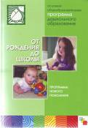
На протяжении 5 лет педагогический коллектив детского сада строит воспитательно-образовательную деятельность в соответствии с требованиями программы «ОТ РОЖДЕНИЯ ДО ШКОЛЫ» (основная общеобразовательная программа дошкольного образования / Под ред. Н. Е. Вераксы, Т. С. Комаровой, М. А. Васильевой. - М.: МОЗАИКА-СИНТЕЗ, 2010. - 304 с.), а также «Программа воспитания экологической культуры в дошкольном детстве» - под редакцией С.Н.Николаевой.
В Программах на первый план выдвигается развивающая функция образования, обеспечивающая становление личности ребенка и ориентирующая педагога на его индивидуальные особенности, что соответствует современным научным концепциям дошкольного воспитания о признании самоценности дошкольного периода детства. Программы построены на позициях гуманно-личностного отношения к ребенку и направлены на его всестороннее развитие, формирование духовных и общечеловеческих ценностей, а также способностей и компетенций. В программах отсутствуют жесткая регламентация знаний детей и предметный центризм в обучении.
Педагоги-воспитатели используют личностно – ориентированный, дифференцированный подходы при планировании и организации работы с детьми, комплексный подход в соблюдении целостности, системного характера целей, задач и отдельных операций воспитания и обучения.
В детском саду используются разнообразные формы организации воспитательно – образовательного процесса: на занятиях (фронтальные, комплексные, интегрированные, тематические, контрольные и т.д.), игровые (сюжетно – ролевые, развивающие, дидактические, подвижные, спортивные игры и т.д.), а также всевозможные индивидуальные формы работы с детьми.
Работа педагогического коллектива характеризуется целостностью и предусматривает взаимосвязь между различными видами деятельности. Именно в эти годы у ребенка закладываются такие аспекты личности как: сознание, деятельность, поведение и отношение к миру, ориентации в окружающем мире, познание, саморазвитие, которые помогают ребенку активно осваивать культурные ценности и занять определенное место в освоении современной культуры. Именно это определяет основное направление и содержание деятельности детского сада.
Методическая работа коллектива подразделения строится на гуманизации способов общения с ребенком:
- использовании новых форм работы с детьми, направленных на
реализацию идивидуального подхода;
- проведение специальных мероприятий по созданию
положительного психологического климата в коллективе.
Усилия воспитателей направлены на формирование детской любознательности, на организацию совместной деятельности, поддержку интереса и внимания каждого ребенка на занятиях и в других видах деятельности.
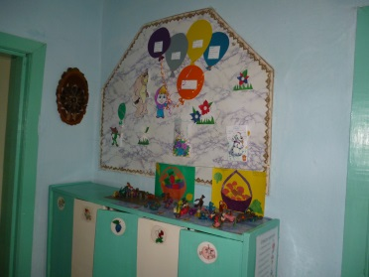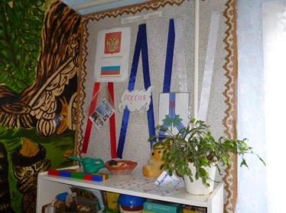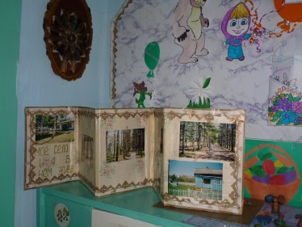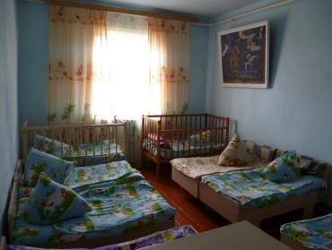

Результаты анкетирования воспитателей показывают, что у 66% педагогов взаимодействие с детьми носит личностно – ориентированный характер, которые ставят на первое место в своей работе, общение с детьми. Взрослые реализуют позицию равноправного партнера, проявляя уважение к интересам, мнениям, пожеланиям ребенка, поддерживают его достоинство. Неоднократное анкетирование родителей и беседы с детьми показывают, что преобладающее большинство детей любят посещать детский сад.
Система работы по физическому воспитанию включает в себя ежедневную утреннюю гимнастику, сохранение правильной осанки, физкультурные занятия, прогулки на воздухе, спортивные праздники и развлечения.
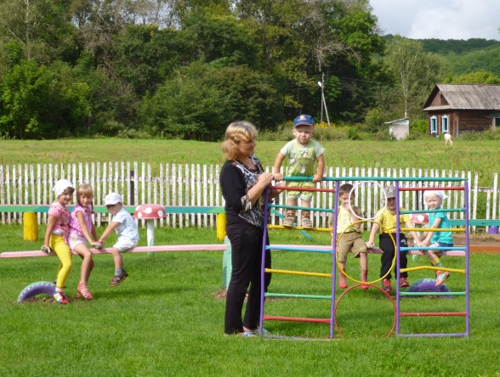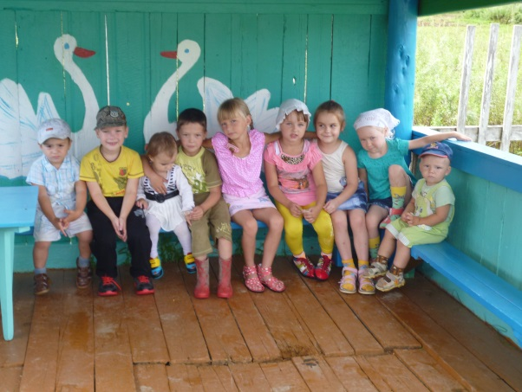

3. ИНФОРМАЦИОННАЯ СПРАВКА О КОНТИНГЕНТЕ ВОСПИТАННИКОВ

3.1. КОМПЛЕКТОВАНИЕ

Порядок комплектования СП «Д/с с.Любитовка» определяется Учредителем в соответствии с законодательством РФ и закрепляется в Уставе М ОКУ «ООШ с.Любитовка».
Постановка на очередь детей осуществляется по письменному заявлению родителей (законных представителей) в Управлении образованием Дальнереченского муниципального района. Родителям (законным представителям) для постановки ребенка на очередь в дошкольное учреждение необходимо представить в Управление образованием следующие документы:

а) письменное заявление установленного образца ;
б) документ, удостоверяющий личность одного из родителей (законных представителей);
в) свидетельство о рождении ребенка;
г) документ, подтверждающий право на льготное получение муниципальной услуги отдельными категориями заявителей (при наличии).

СП «Д/с с.Любитовка» в рамках своей компетенции осуществляет ежегодное комплектование групп воспитанниками на начало учебного года в период с 1 июня по 31 августа. Дошкольное образовательное учреждение принимает детей от 1,5 лет до 7 лет, которые по состоянию здоровья могут посещать детское учреждение.

В СП «Д/с с.Любитовка» постоянно функционирует одна разновозрастная общеобразовательная группа:
- разновозрастная группа возраста от 1,5 до 7 лет (в группе дети 3-х возрастов);

Количественный состав (наполняемость) групп СП «Д/с с.Любитовка» определяется нормативно-правовыми документами:
- Типовым положением о дошкольном образовательном учреждении, утвержденным постановлением Правительства РФ от 12 сентября 2008 года № 666;
- СанПиН 2.4.1.1249-03 «Санитарно-эпидемиологические требования к устройству, содержанию и организации режима работы дошкольных образовательных учреждений».

СП «Д/с с.Любитовка» в 2012/2013 учебном году укомплектован полностью. Проектная наполняемость дошкольного учреждения 11 воспитанников. Общий количественный состав в 2012/2013 учебном году 10 воспитанников.

Всего зачислено в дошкольное учреждение 3 (30 %) вновь поступивших детей от общего числа детей в ДОУ.
Прием детей в дошкольное учреждение осуществляется на основании
- путевки, выданной Управлением образования администрации Дальнереченского муниципального района;
- выписки из медицинской карты состояния здоровья ребенка;
- заявления и документов, удостоверяющих личность родителей;

При приеме ребенка администрация МОКУ « ООШ с.Любитовка» знакомит родителей (законных представителей):
- Уставом;
- лицензией на право ведения образовательной деятельности;
- свидетельством о государственной аккредитации;
- реализуемой основной общеобразовательной программой дошкольного образования;
- другими документами, регламентирующими организацию образовательного процесса
При зачислении ребенка между дошкольным учреждением и родителями (законными представителями) ребенка заключается договор.

Место за ребенком, посещающим детский сад, сохраняется на время:
- болезни;
- карантина;
- прохождения саноторно-курортного лечения;
- болезни или отпуска родителей (законных представителей);
- в летний период сроком до 75 дней, независимо от времени и продолжительности отпуска его родителей (законных представителей);
- в иных случаях по заявлению родителей.

Отчисления воспитанников из СП «Д/с с.Любитовка» регулируется нормативно-правовыми документами:
- Типовым положением о дошкольном образовательном учреждении, утвержденным постановлением Правительства РФ от 12 сентября 2008 года № 666;
- Уставом МОКУ «ООШ с.Любитовка»;
- Договором между учреждением и родителями (законными представителями).

Отчисление воспитанников из дошкольного учреждения происходит на основании:
- по заявлению родителей;
- по медицинским показаниям, исключающим возможность получения ребенком дошкольного образования;
- за длительное отсутствие ребенка (более 2–х месяцев) без уважительной причины.

Отчисление детей оформляется приказом заведующего по дошкольному учреждению.

Всего выбыло из дошкольного учреждения в течение 2012/2013 учебного года 3 (30%) воспитанников, из них
- по семейным обстоятельствам 1 (10 %) воспитанник;
- в первый класс 2 (20%)

3.2. КОНТИНГЕНТ ВОСПИТАННИКОВ

В 2012/2013 учебном году в СП «Д/с с.Любитовка» преобладали возрастные категории воспитанников в возрасте от 3 до 5 лет (44.4 %) и в возрасте от 1.3 до 3 лет (33,3 %). Девочки в дошкольном учреждении преобладали над мальчиками в количестве 5 чел. (55,5 %).

3.3. СОЦИАЛЬНЫЙ ПОРТРЕТ ВОСПИТАННИКОВ

Социально-демографическое обследование семей воспитанников СП «Д/с с.Любитовка» показало:
- всего семей воспитанников – 10;
- всего родителей воспитанников – 18 чел;
- средний возраст родителей воспитанников 35-40 лет;

Образовательный ценз родителей дошкольного учреждения - высшее(2), средне-специальное(5), среднее образование(11).
В 2012/2013учебном году профессиональный статус родителей не изменился. Преобладают родители с профессиональным статусом – «рабочие», что составило 8 человек (44.4 %).

Социально-демографический портрет семьи в 2012/ 2013 учебном году без особенностей:
- «полные» семьи, 8 ( 80 %);
- «неполные» семьи, 2 (20%);
- дети из семей беженцев, вынужденных переселенцев отсутствуют;

При анализе количественного состава детей в семьях установлено - 2 (20 %) многодетных семей.

4.УСЛОВИЯ ОСУЩЕСТВЛЕНИЯ ОБРАЗОВАТЕЛЬНОГО ПРОЦЕССА

4.1. МАТЕРИАЛЬНО-ТЕХНИЧЕСКОЕ ОСНАЩЕНИЕ

Для осуществления образовательного процесса большое значение имеет методическое и материально-техническое обеспечение. Материально-техническая база СП «Д/с с.Любитовка»:
- групповые помещения: групповые комнаты (учебные и игровые зоны) – 1помещение;спальни – 1 помещение; детские раздевалки – 1 помещение;
детские туалеты и умывальные комнаты - 1 помещение;
- помещения для творчества: музыкальный зал отсутствует;
- спортивные помещения: физкультурный зал отсутствует;
- методический кабинет;
- помещения по организации питания (пищеблок) – 1 помещение;
- административные, служебные, вспомогательные помещения:
кабинет заведующей – 1 помещение;
прачечная – 1 помещение;
теплоузел – 1 помещение.
Общая площадь помещений дошкольного учреждения 81 кв.м.;
Площадь помещений дошкольного учреждения в расчете на одного воспитанника 8,1 кв.м.;
- участки, площадь:
спортивная площадка;
горка;
спортивное оборудование и малые игровые формы;
цветники, клумбы;
зеленая зона вокруг дошкольного учреждения;
осуществляется своевременный покос травы;
подрезка кустарниковых насаждений;
противоклещевая обработка.
Санитарно-гигиеническое обеспечение:
- центральное отопление - автономное, теплоузел на территории детского сада, температурный режим соответствует нормам СанПиНа.
- система вентиляции – комбинированная;
- система водоснабжения – автономная, вода из трубчатого колодца расположенного на территории сада;
- система очистки – канализация надворный туалет,
- система освещения – имеется наличие электрозащиты (заземление);
- система пожарозащиты – имеется наличие противопожарного щита;
средств пожаротушения;пожарная сигнализация.

В 2011/2012 учебном году Администрацией Дальнереченского муниципального района установлена система автоматической пожарной сигнализации и оповещения и управления эвакуацией, что способствует безопасной эксплуатации здания.

В дошкольном учреждении имеется:
- санитарно-техническое оборудование;
- технологическое оборудование пищеблока;
- медицинский инвентарь(аптечка);
- мелкий хозяйственный инвентарь;
- спортивный инвентарь;
- противопожарный инвентарь;

- в группах дошкольного учреждения создана комфортная обстановка для занятий, игр, сна и отдыха детей. В группе в соответствии с возрастом детей и образовательной программой дошкольного учреждения создана предметная развивающая среда, имеются разнообразные: игры, игровые пособия, необходимые методические и дидактические пособия;

В 2012/2013 учебном году сотрудниками дошкольного учреждения совместно с родителями воспитанников проводились текущие мероприятия по уходу за зданием и благоустройству прилегающей территории:

- педагогическим коллективом совместно с родителями воспитанников произведен косметический ремонт: раздевалки, туалетной комнаты, спальни, кухни; игровой комнаты, веранды.
- произведена покраска ограждений на батареи отопительной системы;

Благоустройство территории:
- художественное оформление прогулочной беседки;
- реставрация цветочных клумб;
- своевременная противоклещевая обработка участка детского сада;
- покраска спортивного оборудования и малых игровых форм, скамеек, забора;

В 2012/2013 учебном году продолжается приобретение и ремонт оборудования и инвентаря:
- по инициативе педагогов, при поддержке родителей воспитанников произведена замена игрушек, оборудован уголок природы, шкафы и стеллажи для игрушек, стулья;
- дошкольное учреждение приобрело в течение учебного года:
игрушки и игровые пособия, посуда для детей – чашки, тарелки;
посуда для пищеблока – кастрюли, тазы, мягкий инвентарь – постельное белье, полотенца, занавески.
Укрепление и расширение материальной базы вышеперечисленными мероприятиями будут способствовать успешному решению вопросов организации жизни и воспитания детей в современном дошкольном учреждении.

4.2. КАДРОВЫЕ РЕСУРСЫ

Педагогические работники принимаются в СП «Д/с с.Любитовка» на работу в соответствии с трудовым законодательством и иными нормативными правовыми актами, содержащими нормы трудового права.

Педагогическими кадрами СП «Д/с с.Любитовка» в 2011/2012 учебном году укомплектовано согласно штатному расписанию. В педагогическом коллективе 3 педагога, из них:
- заведующий – руководитель дошкольным учреждением;
- воспитатель;
- музыкальный руководитель;

Возрастной состав педагогических кадров:
- 1 (33,3 %) педагог в возрасте от 30 до 40 лет;
- 1 (33,3 %) педагог в возрасте от 40 до 45 лет;
- 1 (33,3 %) педагог старше 60 лет.
Образовательный ценз педагогических кадров:
- 1 (33,3 %) педагог имеет высшее педагогическое образование;
- 1 (33,3 %) педагог имеет средне-специальное образование;
- 1 ( 33,3 %) педагог имеет среднее образование.

Педагогический стаж педагогов:
- 1 (33,3%) педагог имеет стаж до 10 лет;
- 1 (33,3%) педагог имеет педагогический стаж более 15 лет;
- 1 (33,3 %) педагог имеет педагогический стаж более 30 лет;

5. РЕЖИМ ОБУЧЕНИЯ И ВОСПИТАНИЯ. ОРГАНИЗАЦИЯ ПИТАНИЯ. ОБЕСПЕЧЕНИЕ БЕЗОПАСНОСТИ.

5.1. РЕЖИМ ОБУЧЕНИЯ И ВОСПИТАНИЯ

Режим работы СП «Д/с с.Любитовка»

количество рабочих дней | время работы | длительность работы | функционирование
пятидневная неделя | с 08.00 до 18.30 | 10 ч.30 мин. | дневное

5.2. ОРГАНИЗАЦИЯ РАЦИОАНАЛЬНОГО ПИТАНИЯ ВОСПИТАННИКОВ

Организация питания в Учреждении возлагается на Учреждение и для этого имеется пищеблок, оборудованный в соответствие Санитарно-эпидемиологическим правилам и нормативам.

Организация питания воспитанников осуществляется СП «Д/с с.Любитовка» самостоятельно в соответствии с законодательством о размещении заказов для муниципальных нужд и на основании основных нормативно-правовых документов:
- Федеральный закон от 30.03.99 г. № 52-ФЗ «О санитарно – эпидемиологическом благополучии населения»;
- Федеральный закон от 02.01.00 г. № 29-ФЗ «О качестве и безопасности пищевых продуктов»; Санитарно-эпидемиологические правила, нормы, гигиенические нормативы:
- Нормы физиологических потребностей в пищевых веществах и энергии для различных групп населения, № 5786-91, утв. Минздравом СССР;
- СанПиН 2.4.2. 1249-03 «Санитарно-эпидемиологические требования к устройству, содержанию и организации режима работы дошкольных образовательных учреждений»;

Детский сад обеспечивает гарантированное сбалансированное питание воспитанников в соответствии с их возрастом и временем пребывания в детском саду, по утвержденным нормам устанавливается трех разовое питание детей. Питание детей в детском саду осуществляется по примерному десятидневному меню в соответствии с требованиями СанПиН 2.4.1.1249-03 «Санитарно-эпидемические требования к устройству, содержанию и организации режима работы дошкольных образовательных учреждений».
Контроль за качеством и разнообразием питания, витаминизацией блюд, вкусовыми качествами пищи, за санитарным состоянием пищеблока, правильностью хранения, соблюдением сроков реализации продуктов возлагается на заведующего детским садом и медицинским персоналом детского сада.
Среди основных документов, существующих в дошкольном учреждении, по обеспечению питания детей, можно отметить следующие:
- приказы и распоряжения вышестоящих организаций по данному вопросу;
- наличие «Примерных десятидневных меню», которое разработано:
на основе физиологических потребностей в пищевых веществах (детей от 1,5 до 3 лет и от 3 лет до 7 лет);
времени пребывания воспитанников в дошкольном учреждении;
норм питания и согласования с учреждениями Госсанэпиднадзора;
- методические рекомендации по организации питания в детском саду;
- приказ руководителя по учреждению «Об организации питания детей»;
- наличие информации для родителей о ежедневном меню для родителей;
- наличие: графика закладки основных продуктов питания: графика выдачи готовой продукции для организации питания в группах: нормы порций – объем пищи в граммах для детей в соответствии с возрастом; графика выдачи продуктов питания из кладовой в пищеблок;
- ежедневное меню – заказ на следующий день;
- специальные журналы: журнал бракеража сырой продукции; журнал бракеража готовой продукции; журнал закладки основных продуктов; накопительная ведомость; журнал регистрации медицинских осмотров работников пищеблока.
- документация по организации и результатам контроля по данному вопросу.

5.3. ОБЕСПЕЧЕНИЕ БЕЗОПАСНОСТИ ВОСПИТАННИКОВ

- территория детских игровых площадок находится в непосредственной близости от здания дошкольного учреждения и круглосуточно контролируется сторожами;

- система охраны здания: сторож с 18.30 до 08.00
- плановые инструктажи сотрудников по обеспечению безопасности и жизнедеятельности детей в дошкольном учреждении;

- имеется в наличии средства для пожаротушения (огнетушители, инвентарь);
- проведение учений и тренировок с сотрудниками по отработки действий в различных критических ситуациях;

6. СОСТОЯНИЕ ЗДОРОВЬЯ ДЕТЕЙ, МЕРЫ ПО ОХРАНЕ И УКРЕПЛЕНИЮ ИХ ЗДОРОВЬЯ

В процессе решения важной задачи дошкольного учреждения – сохранение и укрепление здоровья детей. Медицинское обслуживание детей в МДОКУ «Детский сад общеразвивающего вида с.Любитовка » обеспечивают органы здравоохранения. Фельдшер наряду с администрацией МДОКУ «Детский сад общеразвивающего вида с.Любитовка» несет ответственность за здоровье и физическое развитие воспитанников, проведение лечебно-профилактических мероприятий, соблюдение санитарно-гигиенических норм, режима и обеспечение качества питания. Медицинское обслуживание детей строится на основе нормативно-правовых документов:
- Приказ МЗ и МО РФ № 186/272 от 30.08.92 г. «О совершенствовании систем медицинского обеспечения детей в образовательных учреждениях».
- «Санитарно-эпидемиологичесикие требования к устройству, содержанию и организации режима работы дошкольных образовательных учреждений. СанПиН 2.4.1.1249-03», утв. Главным государственным санитарным врачом РФ 25.03.2003).
- Приказ Минздравсоцразвития России № 673 от 30.10.2007 « О внесении изменений и дополнений в приказ Минздрава России № 229 от 27.06.2001. «О национальном календаре профилактических прививок и календаре профилактических прививок по эпидемическим показаниям»
- Методические рекомендации "Медико-педагогический контроль за физическим воспитанием детей дошкольного возраста" (утв. Минздравом СССР 23 декабря 1982 г. N 08-14/12
- Приказ МЗ РФ от 03.07.2000г. № 241 «Об утверждении «Медицинской карты ребенка для ОУ»;
- и иными нормативными правовыми документами.

Медицинское обслуживание воспитанников в СП «Д/с с.Любитовка» 2012/2013 учебном году осуществлялся:
- фельдшером с.Любитовка;
- врачами – педиатрами МУЗ ЦГБ г.Дальнереченска;

При поступлении ребенка в дошкольное учреждение фельдшером проводится: анализ состояния здоровья ребенка; изучаются индивидуальные особенности; отслеживаются варианты адаптации в условиях организованного коллектива. На основе полученных данных оформляется лист здоровья ребенка.

Основные мероприятия по оздоровлению воспитанников направлены:
-на соблюдение режима прогулок для детей;
-на соблюдение режима проветривания групповых помещений;
-на соблюдение режима двигательной активности в течение дня;
-на организацию закаливающих и укрепляющих здоровье процедур;
-на организацию лечебно-профилактических мероприятий;
-на соблюдение режима умственных нагрузок.

В дошкольном учреждении проводятся следующие лечебно-профилактические мероприятия:
- Смазывание носовой полости оксолиновой мазью.
- «С» - витаминизация третьего блюда.
- Закаливающие процедуры.
- Проводятся профилактические прививки.
- Дети декретированных возрастов осматриваются врачами специалистами.
- Проводятся анкетирование детей (антропометрия).
- Контроль за соблюдением санитарно-эпидемиологического режима.
В 2012/2013учебном году детская заболеваемость ОРЗ и ОРВИ остается на стабильном уровне для дошкольного учреждения.

7. УЧЕБНЫЙ ПЛАН ОБРАЗОВАТЕЛЬНОГО УЧРЕЖДЕНИЯ

СП «Д/с с.Любитовка» реализует основную общеобразовательную программу дошкольного образования в группах общеразвивающей направленности, разработанной дошкольным учреждением самостоятельно на основе примерной основной общеобразовательной программы дошкольного образования и федеральных государственных требований к структуре основной общеобразовательной программы дошкольного образования и условиям ее реализации. Реализуемая программа помогает личностному развитию воспитанников; повышают их информативный уровень; способствуют применению полученных знаний, умений и навыков в их практической деятельности.

Педагоги пытаются использовать в своей работе новые парциальные программы и технологии, однако специфика малокомплектного дошкольного учреждения не позволяет использовать новые программы в полном объеме.

Занятия и иная деятельность воспитанников в СП «Д/с с.Любитовка» организуется в соответствии с федеральными государственными требованиями к структуре основной общеобразовательной программы дошкольного образования и условиям ее реализации, установленными федеральным органом исполнительской власти, осуществляющим функции по выработке государственной политики и нормативно-правовому регулированию в сфере образования, а также требованиями санитарно-эпидемиологических правил и нормативов.

Обучение и воспитание в СП «Д/с с.Любитовка» ведутся на русском языке. В СП «Д/с с.Любитовка» создаются условия для изучения русского языка как государственного языка Российской Федерации.

Учебный план и годовой календарный учебный график составлен в соответствии с и новых санитарно-эпидемиологических требований к устройству, содержанию и организации режима работы дошкольных образовательных учреждений:

- количество учебных недель – 32;
каникулярные недели: в течение учебного года -5 недель и праздничные дни
в летний период – 13 недель;

График учебных занятий для детей составлен с учетом психофизиологических возможностей детей, обеспечивает индивидуальный подход в обучении в разновозрастной группе малокомплектного детского сада.

Занятия начинаются с 1 сентября
- с 1 сентября по 15 сентября – адаптационный, диагностический период;
- с 15 сентября по 25 декабря - учебный период
- с 26 декабря по 10 января – новогодние каникулы;
- с11 января по 15 мая – учебный период;
- с 16 мая по 30 мая – диагностический период

Максимально допустимое количество учебных занятий в первой половине дня в младшей и средней группах в первой половине дня не превышает 2 занятий, в старшей и подготовительных – трех. Продолжительность занятий в младшей и средней группах – не более 10-15 минут, в старшей – не более 20-25 минут, в подготовительной – 25-30 минут. В середине занятия обязательное проведение физкультминутки, перерывы между занятиями не менее 10 минут. Занятия для детей старшего дошкольного возраста во второй половине дня проводятся после дневного сна, но не чаще двух-трех раз в неделю. Длительность этих занятий не более 30 минут

Педагоги используют личностно-индивидуальный подход при планирование и организации работы с детьми в разновозрастных группах малокомплектного дошкольного учреждения.
8. РЕЗУЛЬТАТЫ ВОСПИТАНИЯ ДЕТЕЙ, ДОСТИЖЕНИЯ В МЕРОПРИЯТИЯХ

Реализация образовательной программы предусматривает использование элементарных методов диагностики воспитания и развития воспитанников при реализации индивидуального подхода. Диагностические мероприятия организованы в СП «Д/с с.Любитовка» с учетом специфики работы малокомплектного дошкольного учреждения и в соответствии с нормативно-правовыми документами:
- Закон РФ от 10.07.1992 № 3266-1 «Об образовании»
- Закон «Об образовании» ПК.
- Письмо Минобразования России от 07.04.1999 № 70 / 23-16 «О практике проведения диагностики развития ребенка в системе дошкольного образования»

Диагностические материалы представлены по всем разделам образовательной программы и с учетом всех возрастных категорий воспитанников группы. Все диагностические материалы утверждены дошкольным учреждением.

Диагностические мероприятия проводятся по всем разделам программы. Дети разных возрастных категорий обладают различным уровнем физической, коммуникативной, интеллектуальной и культурной компетенцией. Соответственно, результаты их воспитания, обучения и развития будут существенно различаться как в начале, так и в конце учебного года. Поэтому при организации диагностических мероприятий учитывается дифференцированный подход к постановке целей и оценке результатов воспитательно-образовательной работы с воспитанниками, принадлежащими к разным психологическим возрастам, но посещающим одну разновозрастную группу.

По результатам педагогической диагностики в 2012/2013 учебном году преобладает средний показатель усвоения образовательной программы. Все воспитанники имеют правильные представления об окружающем мире и в соответствии с возрастом сформированы умения и навыки.

ВЗАИМОДЕСТВИЕ С СЕМЬЕЙ: дошкольное учреждение создает все условия для максимального удовлетворения запросов родителей воспитанников по их воспитанию и обучению. Родители являются полноправными участниками воспитательно-образовательного процесса в дошкольном образовательном учреждении. С целью включения родителей в образовательный процесс проводятся открытые совместные мероприятия, на которых родители имеют возможность познакомиться с успехами своего ребенка. Партнерские отношения с родителями воспитанников дошкольное учреждение устанавливает, предлагая им различные виды сотрудничества и совместного творчества:

- выставка совместного творчества детей и родителей «Дары осени», «Новогодний сюрприз»
- выставка совместного творчества детей и родителей «Украсим елочку вместе с мамой и с папой»
- выставка совместного творчества детей и родителей «В день святого Валентина, валентинки дарят всем любимым»
- Фотосессия: « А помнишь как я?»

Участие родителей в благоустройстве групп и территории.
Совместно с родителями дошкольного учреждения создается развивающая среда, направленная на развитие ребенка, саморазвитие и его самореализацию. Преодоление экономических трудностей при организации среды осуществляется творческими усилиями – это проведение мелкого косметического ремонта групповых комнат, изготовление оборудования. Благодаря этому ДОУ имеет необходимые условия для развития различных видов активности детей, побуждению их к совместной деятельности, индивидуальным занятиям.

В целях педагогической информационной обеспеченности родителей:
- родители воспитанников получали консультативную помощь от заведующего, воспитателя и других специалистов дошкольного учреждения по вопросам охраны здоровья своих детей, физического, психического и личностного развития детей дошкольного возраста, подготовки детей к обучению в школе;
- обновление информационного поля для родителей
- проведены общие родительские собрания «Мам и пап приглашаем в гости к нам»: в октябре 2012 г организационно-педагогическое собрание;

Организуя работу в дошкольном учреждении по обеспечению качества, мы опираемся на принципы современного менеджмента качества. Запросы родителей изучаются нами в рамках образовательного маркетинга – анкетирование, беседы и др.

С целью изучения удовлетворённости родителей качеством предоставляемых образовательных услуг, 25.05.2012 проведено анкетирование.

Отвечая на вопрос «Как вы оцениваете работу детского сада в этом учебном году?» 80 % родителей оценили работу дошкольного учреждения на «хорошо».

Отвечая на вопрос «Какие мероприятия для детей и родителей, которые проводились в этом учебном году в детском саду, Вам больше всего запомнились и понравились?» родители отметили:
- постановка музыкально-театрализованного представления «Непослушная Даша»;
- «Рождественские праздники»;
- Дни именинников;
- выставки совместных работ детей и родителей.

Основываясь на результатах анкетирования, дошкольное учреждение старается реагировать на потребности и запросы родителей, таким образом улучшая качество учебно-воспитательного процесса.

9. СТРУКТУРА УПРАВЛЕНИЯ ДОШКОЛЬНОГО ОБРАЗОВАТЕЛЬНОГО УЧРЕЖДЕНИЯ

Управление СП «Д/с с.Любитовка» осуществляется в соответствии с законодательством РФ;
- Типовым положением о дошкольном образовательном учреждении, утвержденным постановлением Правительства РФ от 12 сентября 2008 года № 666;
- Уставом М ОКУ «ООШ с.Любитовка»;

СП «Д/с с.Любитовка» возглавляет прошедший соответствующую аттестацию Руководитель (директор) Н.С.Крикун, назначенный на эту должность начальником управления.
Руководитель действует на принципе единоначалия, подотчетен начальнику управления, Учредителю и его структурным подразделениям, на которые возложен контроль над деятельностью дошкольного учреждения, и несет ответственность за последствия своих действий в соответствии с действующим законодательством, иными правовыми актами, настоящим Уставом и заключенным с ним трудовым договором.
Управление СП «Д/с с.Любитовка» строится на принципах единоначалия и самоуправления.

Каждый сотрудник дошкольного учреждения хорошо представляет, в какие взаимоотношения по должности он включается, выполняя свои должностные обязанности: кому подчиняется, перед кем ответствен, кем руководит, каким образом выполнение им функциональных обязанностей сказывается на качестве воспитания и обучения дошкольников.
В дошкольном учреждении разработана нормативно-организационная документация образовательного учреждения в соответствии с нормативно-правовыми основами функционирования и развития системы образования: договоры; Устав; правила; положения; должностные инструкции.

Годовой план предусматривает все стороны жизни дошкольного учреждения: аналитическую; методическую; организационную; административно-хозяйственную; взаимодействие с семьей и социумом.

На основе годового плана осуществляется оперативное планирование деятельности детского сада с указанием конкретных сроков, ответственных форм работы, что упорядочивает деятельность администрации. СП «Д/с с.Любитовка» в 2012/2013 учебном году реализовывал следующие образовательные задачи:

- Направить работу педагогического коллектива на изучение современных подходов при организации взаимодействия с семьей для создания единого пространства развития ребенка.

- Внедрить проектную деятельность в воспитательно-образовательный процесс ДОУ с целью активизации познавательно-речевого развития детей.

10. СОЦИАЛЬНАЯ АКТИВНОСТЬ И СОЦИАЛЬНОЕ ПАРТНЕРСТВО СП «Д/с с.Любитовка»
Учреждения образования
- МОКУ «ООШ с.Любитовка»
- Приморский институт повышения квалификации работников образования (ГОБУ ПИППКРО ) - повышение профессионального уровня – курсы для педагогов
- Муниципальные дошкольные образовательные учреждения района
Учреждения Культуры:

- Сельская библиотека с.Любитовка
- участие детей старшей разновозрастной группы в празднике, посвященном дню Семьи, в выставке рисунков;
- участие детей старшей разновозрастной группы в торжественном мероприятии в честь Дня Победы;
- Досуговый центр Малиновского сельского поселения
- участие детей старшего возраста в празднике, посвященном Дню пожилого человека;
- участие детей в культурно-досуговых мероприятиях поселения

Учреждения здравоохранения:
- МУЗ «ЦГБ г.Дальнереченска.

11. ФИНАНСОВОЕ ОБЕСПЕЧЕНИЕ ФУНКЦИОНИРОВАНИЯ И РАЗВИТИЯ ОБРАЗОВАТЕЛЬГО УЧРЕЖДЕНИЯ
СП «Д/с с.Любитовка» относится к третьей категории, которое обеспечивает основные образовательные услуги в соответствии с требованиями государственного образовательного стандарта на основе бюджетного финансирования в размере норматива.
Основными источниками для финансово-экономического обеспечения жизнедеятельности Учреждения являются:
1. Бюджетное финансирование:
статьи расходов: оплата труда, начисления на оплату труда;
коммунальные услуги: тепло, электроэнергия;
2. Внебюджетное финансирование;
- средства родителей (законных представителей) воспитанников;
- безвозмездные или благотворительные взносы, пожертвования граждан;
Право ведения такой деятельности предоставлено образовательным учреждениям самостоятельно. Основными нормативно-правовыми актами, регулирующими привлечение внебюджетных средств образовательного учреждения, являются:
- Гражданский кодекс Российской Федерации;
- Закон РФ «Об образовании» в редакции Федерального закона от 13.01.96 г. № 12-ФЗ (ст. 32, 35, 41, 43, 45);
- Постановление Правительства РФ от 23.10.98 г. № 1239 «О внесении изменения в Постановление Правительства Российской Федерации от 22.08.98 г. № 1001» (п. 3);
- Инструктивные рекомендации МО РФ (Инструктивное письмо о внебюджетных средствах образовательных учреждений от 15. 12. 98 № 57).

12. ОСНОВНЫЕ СОХРАНЯЮЩИЕСЯ ПРОБЛЕМЫ ОБРАЗОВАТЕЛЬНОГО УЧРЕЖДЕНИЯ

Основные сохраняющиеся проблемы образовательного учреждения в 2012/ 2013 уч.г.:
- отдаленность дошкольного учреждения от города;
- постоянно меняющийся контингент воспитанников в условиях разновозрастной группы;
- не соответствие материально-технической базы дошкольного учреждения современным требованиям:
здание одноэтажное, деревянной постройки, не типовое, приспособленное под детское помещение, поэтому
отсутствует спортивный зал;
отсутствует музыкальный зал;
отсутствуют свободные, дополнительные площади,
- недостаточное материально-методическое обеспечение педагогического процесса;
- кадровое обеспечение для организации дополнительных образовательных услуг для воспитанников; наличие стереотипных подходов в организации педагогического процесса;

Все это создает определенные трудности для организации полноценного воспитательно-образовательного процесса:
- не позволяет педагогам использовать новые формы дошкольного образования для проведения с детьми практических занятий, коррекционных занятий;
- затрудняет оздоровление детей;
- сложно внедрять новые образовательные технологии;

Разрешение вышеуказанных проблем позволит осуществить дальнейшее развитие дошкольного учреждения. Изменение социально-экономических условий в стране влечет за собой изменение социального заказа общества в системе образования. В этих условиях наше дошкольное общеобразовательное учреждение пытается найти свое лицо, модель, отличающую наше дошкольное учреждение от других, делающих его привлекательным в глазах родителей и детей.

13. ОСНОВНЫЕ НАПРАВЛЕНИЯ РАЗВИТИЯ

ОБРАЗОВАТЕЛЬНОГО УЧРЕЖДЕНИЯ В БЛИЖАЙШЕЙ ПЕРСПЕКТИВЕ
Исходя из условий и потребностей дошкольного учреждения и окружающего социума, считаем основными направлениями развития образовательного учреждения в ближайшей перспективе следующие:
- развитие материально-технической базы, соответствующей ресурсным возможностям дошкольного учреждения;
- развитие и совершенствование системы работы по сохранению и укреплению физического и психического здоровья воспитанников в условиях разновозрастных групп малокомплектного дошкольного учреждения; создание условий для развития материальной базы с целью организации физкультурно-оздоровительной работы в разновозрастной группе;
- продолжать разрабатывать систему мониторинга качества образования в условиях малокомплектного дошкольного учреждения:
-изучение заказа родителей на образовательные услуги в дошкольном учреждении;
-оценивание результатов работы дошкольного учреждения всеми участниками образовательного процесса;
- обеспечение качественного уровня воспитания и образования дошкольников в условиях малокомплектного детского сада в соответствии с общеобразовательной программой дошкольного учреждения, преодоления формализма знаний;
- создание условий в разновозрастной группе для обеспечения готовности старших дошкольников к обучению в школе;
- кадровое обеспечение учебно-воспитательного процесса: поиск и включение в коллектив молодых, творчески работающих педагогов;
- совершенствование методической работы с педагогическими кадрами по повышению профессиональной компетентности в условиях малокомплектного дошкольного учреждения;
- повышение профессионального мастерства воспитателей на основе достижений психолого-педагогических наук, передового опыта дошкольных учреждений города, воспитателей своего дошкольного учреждения;
- использование современных подходов при организации работы дошкольного учреждения с семьей для создания единого пространства развития ребенка.

